**1.ETKİNLİK**

**TANIŞMA**

**Düzey**: A1

**Beceri**: Yazma

**Kazanım**: Harfleri tanır ve ayırt eder.

**Etkinlik:** Öğrenci tabloda verilen harflerin büyük veya küçük hallerini boş bırakılan yerlere yazar.

**Boşlukları doldur.**

**2.ETKİNLİK**

**TANIŞMA**

**Düzey**: A1

**Beceri**: Yazma

**Kazanım**: Rakamsal olarak verilen sayıları okunuşlarıyla yazar.

Bul -Yaz

Öğretmen tahtaya 1’den 20’ye kadar olan sayıları karışık olarak yazar. Tahtada yazan sayılardan birini söyler ve öğrencilerden bu sayıyı tahtada bulup altına okunuşunu yazmalarını ister. Öğrenciler tahtaya sırayla gelerek öğretmenin söylediği sayıyı bulur ve altına sayının okunuşunu yazıyla yazarlar.

Ör: 9 dokuz 17 on yedi

**3.ETKİNLİK**

**YAKIN ÇEVRE**

**Düzey**: A1

**Beceri**: Okuma

**Kazanım**: Temel kişisel bilgileri belirler.

MERHABA

Merhaba, benim adım Ayşe. 9 yaşındayım. İki kardeşim var. Abimin adı Kağan. Ablamın adı Elif. Babam doktor, annem öğretmen.

**Ayşe ile ilgili doğru cümlelere ‘D’ yanlış cümlelere ‘Y’ yazın.**

|  |  |  |  |
| --- | --- | --- | --- |
|  |  | **D** | **Y** |
| **1.** | Annesi öğretmen. | **D** |  |
| **2.** | Sekiz yaşında. |  |  |
| **3.** | 2 kardeşi var. |  |  |
| **4.** | Babası mühendis. |  |  |

**4.ETKİNLİK**

**GÜNLÜK RUTİN**

**Düzey:** A1

**Beceri:** Dinleme

**Kazanım:** Saati söyler.

**Etkinlik:** Öğretmen metni okuyarak öğrencilerden boşlukları doldurmalarını ister.

A: Affedersiniz **saat** kaç ?

B: Saat **on bir**.

C: **Teşekkür** ederim.

D: Rica **ederim** .

**Boşlukları doldurunuz.**

A: Affedersiniz. ………………….. kaç?

B: Saat ……………………… .

C: ………………………. ederim.

D: Rica ………….. .

**5.ETKİNLİK**

**GÜNLÜK RUTİN**

**Düzey:** A2

**Beceri:** Yazma

**Kazanım:** Verilen saat görsellerinin altına saatin kaç olduğunu tam, yarım ve çeyrek, kala saat ifadeleriyle yazar.

**Saatleri yazın.**

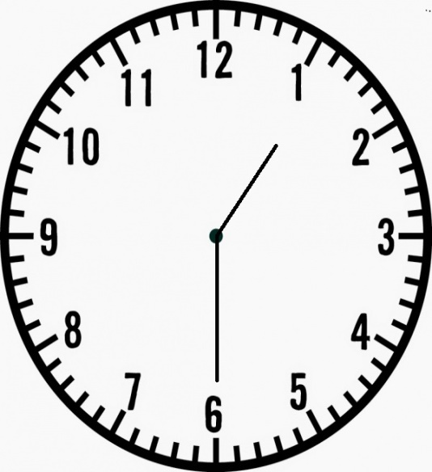 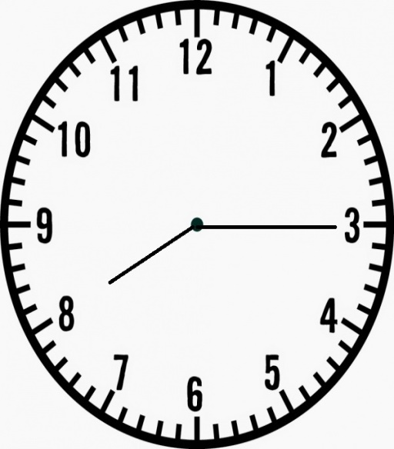

……………………………………. …………………………………………

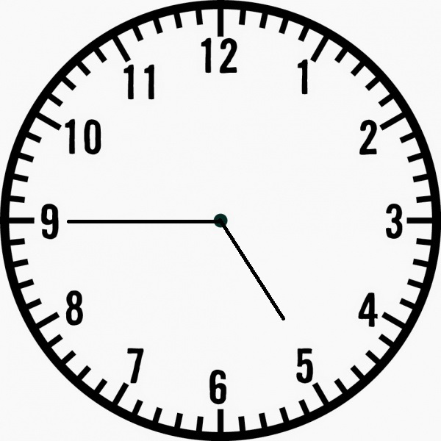 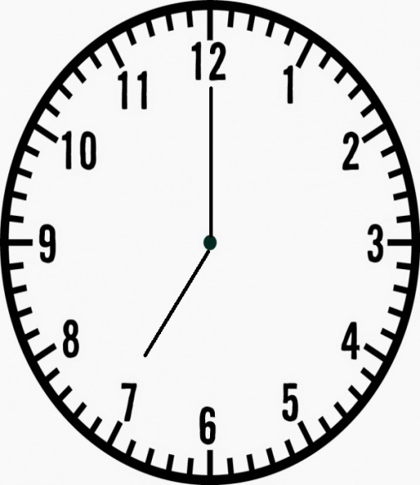

………………………………………. …………………………………………

**6. ETKİNLİK**

**GÜNLÜK RUTİN**

**Düzey:** A2

**Beceri:** Sözlü Üretim

**Kazanım:** Tam, yarım, çeyrek kala-geçe gibi zaman ifadelerini kullanır. “Ne zaman?” ve “Saat kaçta?” soru kalıplarını öğrenir ve bunlara “geçe” ve “kala” kelimelerini kullanarak cevap verir.

Öğretmen tahtaya önceden hazırladığı bir saat maketi asar ve saati istediği zamana getirir. Sınıfa saatin kaç olduğunu sorar. Bu etkinlik ile öğrencilerin ‘ geçe, kala’ gibi kullanımları kavramaları sağlanır.

1. **ETKİNLİK**

**GÜNLÜK RUTİN**

**Düzey:** A2

**Beceri:** Yazma

**Kazanım :** Günün vakitlerini gösteren görsellerden hareketle cümle veya paragraf yazar.

**HAFTA SONU DERS PLANI**

|  |  |
| --- | --- |
| **CUMARTESİ** | **PAZAR** |
| 09.15- 10.00 TÜRKÇE | 10.30-11.15 İNGİLİZCE |
| 10.45- 11.30 MATEMATİK | 11.30- 12.15 RESİM |
| 11.30-12.15 MÜZİK | 12.20- 13.05 BİLGİSAYAR |

**Boşlukları yukarıda verilen bilgilere göre doldurunuz.**

1. İngilizce dersi saat …………………… bitiyor.
2. …………… günü saat …………. müzik dersi başlıyor.
3. Pazar günü dersler saat ………………… başlıyor.
4. Türkçe dersi …………… günü saat …………… başlıyor.
5. Matematik dersi saat ……………………….. kala başlıyor.
6. Bilgisayar dersi ……………… günü ……………….. geçe başlıyor.
7. Müzik dersi……………… günü saat……….. başlıyor, ……………. geçe bitiyor.
8. **ETKİNLİK**

**GÜNLÜK RUTİN**

**Düzey:** A2

**Beceri:** Yazma

**Kazanım:** Günlük yaptığı işleri sıklık zarfları kullanarak anlatır.

|  |  |
| --- | --- |
| **genellikle** | **asla** |
| **sık sık** | **bazen** |
| **ara sıra** | **sürekli** |

**Boşlukları doldurunuz.**

1. ………………...... dişlerimi fırçalıyorum.
2. Arkadaşlarımla ………………….. top oynuyorum.
3. …………………….. yürüyüş yapıyorum.
4. ……… kırmızı ışıkta geçmiyorum.
5. Ailemle ……………… pikniğe gidiyoruz.
6. ………………. süt içiyorum..
7. **ETKİNLİK**

**GÜNLÜK RUTİN**

**Düzey:** A1

**Beceri:** Yazma

**Kazanım:** Hoşlandığı ve hoşlanmadığı şeylerle ilgili basit metinler yazar.

**Yazın.**

**HOŞLANDIKLARIM HOŞLANMADIKLARIM**

**……………………………………… ………………………………………….**

**……………………………………… ………………………………………….**

**……………………………………… ………………………………………….**

1. **ETKİNLİK**

**GÜNLÜK RUTİN**

**Düzey:** A1

**Beceri:** Okuma

**Kazanım:** Hobi/fobi veya ilgi alanlarıyla ilişkili basit metinleri anlar.

**HOBİ**

****Merhaba, benim adım Deniz, 12 yaşındayım. Hobilerim futbol oynamak, kitap okumak ve müzik dinlemek. Arkadaşlarım basketbol oynuyor. Ben basketbolu sevmiyorum. Fobim karanlık ve köpekler.

**Deniz ile ilgili soruları cevaplayın.**

1. Hobileri neler?

**………………………………………………………………………………………**

1. Neyi sevmiyor?

**………………………………………………………………………………………**

1. Fobisi ne?

**……………………………………………………………………………………..**

1. **ETKİNLİK**

**GÜNLÜK RUTİN**

**Düzey:** A2

**Beceri:** Yazma

**Kazanım:** Hobi ve ilgi alanıyla ilgili kısa metinler yazar.

**Bir hobinizi yazınız**

**…………………………………………………………………………………………………………………………………………………………………………………………………………………………………………………………………………………………………………………………………………………………………………………………………………………………………………………………………………………………………………………………………………………………………**

**12 . ETKİNLİK**

**MESLEKLER**

**Düzey**: A2

**Beceri**: Yazma

**Kazanım**: Bir mesleği anlatan kısa bir yazı yazar.

**Hayalinizdeki mesleği anlatınız.**

………………………………………………………………………………………………………………………..

………………………………………………………………………………………………………………………..

………………………………………………………………………………………………………………………..

………………………………………………………………………………………………………………………..

………………………………………………………………………………………………………………………..

1. **ETKİNLİK**

**VÜCUDUMUZ**

**Düzey:** A1

**Beceri:** Sözlü etkileşim

**Kazanım:** Temel organ adlarını söyler.

Sınıfa bir insan maketi getiriniz. Öğrencilerinizden organ isimlerini gösterip söylemelerini isteyiniz.

1. **ETKİNLİK**

**VÜCUDUMUZ**

**Düzey**: A2

**Beceri**: Okuma- Yazma

**Kazanım**: Hastalıkla ilgili temel kalıp ifadeleri anlar. / Hastalıkla ilgili temel kalıp ifadeleri yazar.

Gürkan: Nasılsın?

Cihan: İyi değilim.

Gürkan: Neyin var?

Cihan: Dişim ağrıyor.

Gürkan: İlaç içtin mi?

Cihan: Evet ama ağrı devam ediyor.

Gürkan: Doktora git.

**Yazalım.**

“ Grip, şurup, hastane ” kelimeleri ile örnekteki gibi bir diyalog yazınız.

A: ………………………………………………………………………………………

B: ………………………………………………………………………………………

A: ……………………………………………………………………………………..

B: ………………………………………………………………………………………

A: ……………………………………………………………………………………….

B: ………………………………………………………………………………………..

A: ……………………………………………………………………………………….**15. ETKİNLİK**

**HAVA**

**Düzey:** A1

**Beceri:** Yazma

**Kazanım:** Mevsimler ile ilgili temel bilgileri seçer.

Hava durumuna ilişkin basit metinler yazar.

**Boşlukları doldurunuz.**

İlkbahar mevsiminde hava …..……………………………………………………

Yaz mevsiminde hava ……………………………………………………..

Sonbahar mevsiminde hava ………….………………………………………….

Kış mevsiminde hava ………………………………………………………..

**16. ETKİNLİK**

**HAVA**

**Düzey:** A2

**Beceri**: Okuma

**Kazanım**: Kıyafetle ilgili temel bilgileri tanır.

**Ömer**: İyi günler Betül.

**Betül**: İyi günler Ömer.

**Ömer**: Nereye gidiyorsun?

**Betül**: Kardeşime hediye almak istiyorum. Bu yüzden çarşıya gidiyorum.

**Ömer**: Neler almak istiyorsun?

**Betül**: Kırmızı bir kazak ve siyah bir ayakkabı almak istiyorum.

**Ömer**: Peki, kolay gelsin, görüşmek üzere.

**Betül**: Teşekkür ederim, görüşürüz.

**Betül ile ilgili doğru cümlelere ‘D’, yanlış cümlelere ‘Y’yazalım**.

|  |  |  |  |
| --- | --- | --- | --- |
|  |  | **D** | **Y** |
| **1.** | Alışverişe gidiyor. |  |  |
| **2.** | Annesine hediye almaya gidiyor. |  |  |
| **3.** | Kırmızı bir kazak alıyor. |  |  |

**17.ETKİNLİK**

**ALIŞVERİŞ**

**Düzey:** A1

**Beceri:** Konuşma

**Kazanım:** Alışveriş sırasında basit kalıp ifadeler kullanılır.

**Etkinlik:** Öğrencilerinizden aşağıdaki diyaloğa benzer bir diyalog oluşturmalarını isteyiniz.

**Örnek:**

**Ahmet** **:** Hayırlı işler. Defter kaç lira?

**Betül**  **:** 8 lira.

**Ahmet** **:** 3 tane defter istiyorum.

**Betül**  **:** Buyurun.

**Ahmet** **:** Teşekkür ederim. Kolay gelsin, iyi günler.

**18.ETKİNLİK**

**ALIŞVERİŞ**

**Düzey:** A1

**Beceri:** Konuşma

**Kazanım:** Kağıt ve demir paraları tanır.

**Etkinlik:** Öğrencilere önceden hazırladığınız kağıt ve demir para görsellerini veriniz. Öğrencilerin elinde bulunan para görsellerini sırayla göstererek tanıtmalarını sağlayınız. Aşağıdaki örneğe benzer bir diyalog oluşturunuz.

**Örnek:**

**Mehmet:** (göstererek)”Bende 3 tane 10 lira, 5 tane 5 lira, 2 tane 50 kuruş var.

**Şengül:** Bende 8 tane 1 lira, 6 tane 20 lira var.

**19.ETKİNLİK**

**ALIŞVERİŞ**

**Düzey:** A1

**Beceri:** Konuşma

**Kazanım:** Konuşmalarında temel betimleyici ifadeleri kullanır

**Etkinlik:** Öğrencilere değişik giysiler giyen çocuk görselleri göstererek görseldeki çocuğun kıyafetlerini tarif ettirin. Öğrencilerinizin aşağıdaki betimleme cümlelerine benzer cümleler kurmalarını sağlayın.

**Örnek:**

“ Siyah pantolonu var. Mavi kazağı var. Beyaz ayakkabısı var.”

**20.ETKİNLİK**

**ALIŞVERİŞ**

**Düzey:** A1

**Beceri:** Okuma

**Kazanım:** Alışverişte kullanılan basit kalıp ifadeleri anlar./ Günlük hayatta sıklıkla kullanılan ölçü birimlerini tanır./ Basit betimleyici ifadeleri tanır.

**ALIŞVERİŞ YAPIYORUM**

**Burak :** Şeftali almak istiyorum. 1 kilo şeftali kaç lira?

**Manav :** 1 kilo şeftali 2,5 lira. Şeftalilerimiz çok lezzetli.

**Burak :** Tamam, 1 kilo almak istiyorum. 1 kilo armut ne kadar?

**Manav :** 8 lira.

**Burak :** Almak istemiyorum, çok pahalı. Buyurun şeftalinin parası. Hayırlı işler, iyi günler.

**Manav :** Teşekkürler, iyi günler.

**Burak ile ilgili soruları cevaplayınız.**

1. Manavdan ne alıyor?

……………………………………………………………………

1. Neden armut almıyor?

…………………………………………………………………….

1. Manava kaç lira ödüyor?

…………………………………………………………………….

**21.ETKİNLİK**

**ALIŞVERİŞ**

**Düzey:** A1

**Beceri:** Dinleme

**Kazanım:** Dinlediği\izlediği metinlerde günlük hayatta sıklıkla kullanılan ölçü birimlerini tanır.

**Etkinliği:** Aşağıdaki metni öğrencilere okuyunuz. Daha sonra metni anlamaya yönelik soruları öğrencilerinize sorunuz.

**Cihan:** Kolay gelsin, bir kilo elma istiyorum.

**Satıcı :** Buyurun. Başka bir şey istiyor musunuz?

**Cihan:** İki paket makarna ve bir litre süt istiyorum.

**Satıcı :** Buyurun.

**Cihan:** Ne kadar?

**Satıcı :** Yedi lira.

**Cihan:** Teşekkür ederim.

Cihan ’nin alışverişi ile ilgili soruları cevaplayınız.

1. Kaç kilo elma alıyor?
2. Ne kadar süt alıyor?
3. Kaç paket makarna alıyor?

**22.ETKİNLİK**

**ALIŞVERİŞ**

**Düzey:** A1

**Beceri:** Yazma

**Kazanım:** Yazılarında ölçü birimlerini kullanır./ İhtiyaçlarına yönelik bir alışveriş listesi yazar.

**Örnek:**

**ALIŞVERİŞ LİSTEM**

1- Bir demet maydanoz

2- İki şişe su

**Örnekteki gibi bir liste yazınız.**

tane, kilo, litre, paket, kaşık

*domates, yumurta, süt, makarna, şeker*

**ALIŞVERİŞ LİSTEM**

1-..............................................................................................................................................

2-..............................................................................................................................................

3-..............................................................................................................................................

4-..............................................................................................................................................

**23.ETKİNLİK**

**ALIŞVERİŞ**

**Düzey:** A1

**Beceri:** Konuşma

**Kazanım:** Diyaloglarında betimleyici ifadeleri kullanır.

**Etkinlik:** Öğrencilerinizden aşağıdaki örneğe benzer bir diyalog oluşturmalarını isteyiniz.

**Örnek:**

**Ahmet:** Şu küçük kırmızı çantayı almak istiyorum. Kaç lira?

**Satıcı :** Yirmi lira.

**Ahmet:** Buyurun paranız. Hayırlı işler, iyi günler.

**Satıcı :** Teşekkür ederim, iyi günler.

**24. ETKİNLİK**

**ALIŞVERİŞ**

**Düzey:**A1

**Beceri:** Konuşma

**Kazanım:** Alışveriş sırasında basit kalıp ifadeler kullanılır.

**Etkinlik:** Öğrencilerinizden aşağıdaki örneğe benzer bir diyalog oluşturmalarını isteyiniz.

**Örnek:**

**A**: Hayırlı işler. Defter kaç lira?

**B**: 8 lira.

**A**: 3 tane defter istiyorum.

**B**: Buyurun.

**A**: Teşekkür ederim. Kolay gelsin, iyi günler.

**25. ETKİNLİK**

**ALIŞVERİŞ**

**Düzey:**A2

**Beceri:** Konuşma

**Kazanım:** Alışveriş sırasında kalıp ifadeleri kullanır.

**Etkinlik:** Öğrencilerinizden aşağıdaki örneğe benzer bir diyalog oluşturmalarını isteyiniz.

**Örnek:**

**Satıcı:** Hoş geldiniz. Ne almak istiyorsunuz?

**Alıcı:** Hoş bulduk, etek almak istiyorum.

**Satıcı:** Nasıl bir etek almak istiyorsunuz?

**Alıcı:** Kırmızı, çizgili, dar bir etek almak istiyorum.

**Satıcı:** Buyurun.

**Alıcı:** Kaç lira?

**Satıcı:** 25 lira.

**Alıcı:** Tamam, alıyorum.

**26. ETKİNLİK**

**ALIŞVERİŞ**

**Düzey:** A2

**Beceri:** Yazma

**Kazanım:** Alışverişle ilgili kelimeleri yazar.

**Etkinlik:** Aşağıdaki örnek diyaloğu öğrencilerinize okuyunuz. Onlardan bu örneğe benzer yeni bir diyalog hazırlamalarını isteyiniz.

**Müşteri :** İyi günler, 1 tane defter almak istiyorum.

**Satıcı :** Nasıl bir defter almak istiyorsunuz?

**Müşteri :** İnce ve kareli bir defter almak istiyorum.

**Satıcı :** Buyurun, defteriniz.

**Müşteri :** Kaç lira?

**Satıcı :** Bu defter 7₺.

**Müşteri :** Buyurun paranız, iyi günler.

**Satıcı :** İyi günler.

..........................................................................................................................

..........................................................................................................................

..........................................................................................................................

..........................................................................................................................

..........................................................................................................................

..........................................................................................................................

..........................................................................................................................

**27. ETKİNLİK**

**DAVET**

**Düzey:** A1

**Beceri:** Sözlü üretim

**Kazanım:** Kutlama/tebrik/teşekkür/davet içeren basit konuşmalar yapar.

Öğrencilerinizden aşağıdaki örneğe benzer bir kutlama/tebrik/teşekkür/davet konuşması yapmasını isteyiniz.

**Örnek:**

Ömer doğum günün kutlu olsun. Mutlu yıllar diliyorum.

**28. ETKİNLİK**

**SEYAHAT**

**Düzey:** A1

**Beceri:** Okuma

**Kazanım:** Plan veya hayallerin anlatıldığı metinleri anlar.

|  |
| --- |
| **HAFTA SONU PLANIM**  **Merve :** Mert, bu hafta sonu ne yapmak istiyorsun ?  **Mert :** Önce ailemle piknik yapmak istiyorum. Sonra evde bir film izlemek istiyorum. Peki, sen ne yapmak istiyorsun?  **Merve :** Ben arkadaşlarımla basketbol maçı yapmak istiyorum. Sonra yeni hikâye kitabımı okumak istiyorum. |

**İşaretleyiniz.**

|  |  |  |  |  |
| --- | --- | --- | --- | --- |
|  | |  | **MERVE** | **MERT** |
| **1.** | piknik yapmak | |  |  |
| **2.** | hikaye kitabı okumak | |  |  |
| **3.** | film izlemek | |  |  |
| **4.** | basketbol maçı yapmak | |  |  |

**29. ETKİNLİK**

**SEYAHAT**

**Düzey:** A2

**Beceri:** Yazma

**Kazanım:** Ulaşım- seyahat konaklamaya ilişkin formları doldurur.

|  |
| --- |
| **OTEL KAYIT FORMU**   * **AD: …………………………………………………………………………………………** * **SOYAD:…………………………………………………………………………………..…** * **DOĞUM TARİHİ: …………………………………………………………………………** * **TELEFON NUMARASI: ……………………………………………………………………** * **ADRES: ………………………………………………………………………………………** * **OTELE GİRİŞ TARİHİ: ……………………………………………………………………** * **OTELDEN ÇIKIŞ TARİHİ: …………………………………………………………….…** * **ODA TERCİHİ TEK KİŞİLİK : ÇİFT KİŞİLİK:** |

**30. ETKİNLİK**

**SEYAHAT**

**Düzey:** A1

**Beceri:** Okuma

**Kazanım:** Afiş, bilet, broşür, duyuru, ilan, vb. basit metinlerden temel /ihtiyaç duyduğu bilgileri anlar.

|  |
| --- |
| **OTOBÜS BİLETİ**    Eskişehir  Ankara      **Hareket Saati:** 11.30 **Bilet ücreti:** 25 TL  **Koltuk numarası:** 12 **Tarih:** 10.12.2019 |

**Otobüs bileti ile ilgili soruları cevaplayın.**

1. Hareket saati kaç?
2. Ücreti ne kadar?
3. Koltuk numarası kaç?

**31. ETKİNLİK**

**SEYAHAT**

**Düzey:** A2

**Beceri:** Okuma

**Kazanım:** Ulaşım ve seyahat ile ilgili deneyimleri anlatan bir metni anlar.

|  |
| --- |
| **TÜRKİYE GEZİSİ**  Merhaba benim adım Yoko, on üç yaşındayım. Ben ve ailem bir tatil yapmak istedik. Bunun için Japonya’dan Türkiye’ye geldik.  İstanbul, Ankara, İzmir ve Nevşehir’i gezdik. Birçok güzel yer gördük. Topkapı Sarayı, Kız Kulesi, Anıtkabir, Efes Harabeleri ve Kapadokya’yı gezdik.  Türkiye’ye gelecek yıl tekrar gelmek istiyoruz. Çünkü Türkiye’yi çok sevdik. |

**İşaretleyiniz.**

|  |  |  |  |
| --- | --- | --- | --- |
|  |  | **D** | **Y** |
| **1.** | Yoko ve arkadaşları Türkiye'ye geldiler. |  |  |
| **2.** | İstanbul ve Ankara'yı gezdiler. |  |  |
| **3.** | Topkapı Sarayı, Kapadokya, Uzungöl'ü gezdiler. |  |  |
| **4.** | Gelecek hafta Türkiye'ye tekrar gelmek istiyorlar. |  |  |

**32. ETKİNLİK**

**SEYAHAT**

**Düzey:** A2

**Beceri:** Okuma

**Kazanım:** Anons, duyuru, reklam vb. metinleri anlar.

|  |
| --- |
| **DUYURU**  Sabancı Parkı Gezisi  Cumhuriyet Ortaokulu öğrencileri için 28 Mayıs 2019 Cumartesi günü Sabancı Parkı’na gezimiz var. Bilgi için sınıf öğretmenleriniz ile görüşün.  **Ücret:** 20 TL  **Buluşma yeri:** Cumhuriyet Ortaokulu Bahçesi  **Buluşma saati:** 09.15 |

**Gezi ile ilgili soruları cevaplayınız.**

1. Buluşma saati kaçtır?

…………………………………………………………..

1. Ücreti ne kadar?

…………………………………………………………..

1. Buluşma yeri neresidir?

………………………………………………………....